ICS 27.160
CCS F 20
团体标准
T/CERS XXX—XXXX

光伏电站组件供应商绿色低碳能力评价
Evaluation of green and low carbon capabilities of PV plant module suppliers
2025- ×× - ××发布
×××× - ×× - ××实施
中国能源研究会 发布

目 次
前 言 I
引 言 II
1 范围 1
2 规范性引用文件 1
3 术语和定义 1
4 总体原则与要求 2
4.1 总体原则 2
4.2 总体要求 2
5 评价指标体系 2
5.1 评价指标体系框架 2
5.2 评价指标体系的设立 3
6 取值规则 4
6.1 二级评价指标的取值规则 4
6.2 一级评价指标的取值规则 5
7 评价结果形成规则 5
7.1 通则 5
7.2 评分结果计算方法 5
7.3 评价结果应用 6
8 评价活动的组织实施 6
8.1 评价方式 6
8.2 评价程序 7
8.3 复评 7
8.4 评价监督 8
附 录 A 9
参考文献 11

图 1 光伏电站组件绿色低碳能力评价指标体系 3
图 2 光伏电站组件供应商绿色低碳能力评价程序 7

表 1 一级评价指标和二级评价指标权重 5
表 2 绿色产品能力等级与评分范围对应表 6
表 A.1 光伏电站组件供应商绿色低碳能力评价指标表 9

前 言
本文件按照GB/T 1.1—2020《标准化工作导则 第1部分：标准化文件的结构和起草规则》的规定起草。
请注意本文件的某些内容可能涉及专利。本文件的发布机构不承担识别专利的责任。
本文件由中国能源研究会提出。
本文件由中国能源研究会绿色供应链专委会归口。
本文件起草单位：华电金沙江上游水电开发有限公司、中国华电集团物资有限公司、华电金上（甘孜）电力开发有限公司、中国水利水电科学研究院、河海大学。
本文件主要起草人：柳春娜、申宏波、邢伟、张进、杨红梅、黄晓应、阚思蒙、卫永波、赵延慧、石常峰、卢佳、王鲁海、李锐、刘轶、王亚楠。
本文件为首次发布。
本文件在执行过程中的意见或建议反馈至中国能源研究会(北京市西城区三里河路54号469室，100045)。

引 言
近年来，国家对环境保护和能源转型提出更高要求，绿色制造逐渐成为衡量一个国家或地区工业发展水平的重要标志。绿色低碳能力的评价体系构建是实现清洁生产、循环利用和可持续发展的关键路径。在光伏电站的建设与运营体系中，组件供应商作为关键一环，其产品从原材料采购到生产制造，再到最终回收利用的全生命周期，都需遵循严格的绿色供应商评估、绿色产品认证等规范体系，以促进全产业链“光伏+绿色低碳化”发展。为加速提升光伏电站的环境效益与发电效能，光伏电站组件供应商的绿色低碳能力与评价成为关键。
本文件基于当前光伏行业绿色低碳发展的相关标准与要求，提出针对光伏电站组件供应商绿色低碳能力的具体要求，构建一套科学合理的评价指标体系与量化评分规则，旨在引导供应商在确保组件产品高效能、长寿命的基础上，实现产品全生命周期内的资源高效利用、碳排放最小化以及环境友好型管理，从而有效降低对自然资源的消耗、减少能源浪费、减轻对生态环境的负面影响，并降低潜在的健康安全风险。通过这一举措，将有力推动光伏电站建设与环境保护的和谐共生，深化光伏产业链的绿色供应链管理，为实现碳达峰、碳中和目标提供产业化解决方案。

光伏电站组件供应商绿色低碳能力评价

范围
本文件确立了光伏电站组件供应商绿色低碳能力评价标准的结构和总体原则，规定了评价指标体系、取值规则、评价结果形成规则及评价活动的组织实施。
本文件适用于光伏电站组件供应商的绿色低碳能力评价工作。

规范性引用文件
下列文件中的内容通过文中的规范性引用而构成本文件必不可少的条款。其中，注日期的引用文件，仅该日期对应的版本适用于本文件；不注日期的引用文件，其最新版本（包括所有的修改单）适用于本文件。
GB/T 1.1—2020 标准化工作导则 第1部分：标准化文件的结构和起草规则
GB/T 20001.8—2023 标准起草规则 第8部分：评价标准
GB/T 24040—2008 环境管理 生命周期评价 原则与框架
GB 26572—2025 电器电子产品有害物质限制使用要求
GB/T 33635—2017 绿色制造 制造企业绿色供应链管理 导则
GB/T 33761—2024 绿色产品评价通则
ISO 14067:2018 温室气体-产品碳足迹-量化要求和指南

术语和定义
下列术语和定义适用于本文件。

光伏电站组件供应商 photovoltaic power station module supplier
为光伏电站提供光伏组件（含硅片、电池片、玻璃、背板等关键材料）设计、制造及配套服务的制造商。

光伏电站组件供应商绿色低碳能力 green and low-carbon capabilities of photovoltaic power station component suppliers
光伏电站组件供应商在产品全生命周期内，从原材料采购、生产加工、运输配送、使用直至报废回收等各个环节，实现能源资源高效利用、温室气体减排、生态环境保护等绿色低碳目标的综合能力。

绿色低碳能力评价 green and low-carbon capability evaluation
以建立的评价指标体系及取值规则为依据对受评光伏电站组件供应商（3.1）的绿色低碳能力进行综合评价。

绿色产品 green product
在全生命周期过程中，符合环境保护要求，对生态环境和人体健康无害或危害小，资源能源消耗少、品质高的产品。
[来源：GB/T 33761—2024，3.1]

有害物质 hazardous substance
对人、动物、植物或者生态环境具有直接、间接或潜在危害性的物质。
注：包括产品及其生命周期中使用以及产生的物质，分为禁用物质和限用物质。
[来源：GB 26572—2025，3.2，有修改]

绿色供应链 green supply chain
将环境保护和资源节约的理念贯穿于企业从产品设计到原材料采购、生产、运输、储存、销售、使用和报废处理的全过程，使企业的经济活动和环境保护相协调的上下游供应关系。
[来源：GB/T 33635—2017，3.3]

产品碳足迹 carbon footprint of product; CFP
基于仅考虑气候变化单一影响类型的生命周期评价，以二氧化碳当量表示的产品系统中温室气体排放量与清除量之差。
[来源：ISO 14067:2018，3.1.1.1]

生命周期 life cycle
产品系统中前后衔接的一系列阶段，从自然界或从自然资源中获取原材料，直至最终处置。
[来源：GB/T 24040—2008，3.1]

总体原则与要求

4.1 总体原则

全面性原则
全面性原则要求评价指标体系能够全面覆盖光伏电站组件供应商绿色低碳能力的各个关键维度和环节，避免评价的片面性和局限性。

可量化原则
可量化原则要求所选指标尽可能采用定量方式进行描述和衡量，避免过多使用难以量化的定性指标。

独立性与关联性平衡原则
独立性与关联性平衡原则要求所选指标之间既保持相对独立性，避免指标之间的重叠和交叉，又要具有一定的关联性，以体现绿色低碳能力各要素之间的内在联系。

4.2 总体要求
起草评价标准时，凡涉及通用的规则应遵守GB/T 1.1—2020及GB/T 20001.8的规定。

评价指标体系

评价指标体系框架
光伏电站组件供应商绿色低碳能力评价指标体系由四个层级的评价指标构成（见图1）。其中，一级评价指标4个，二级评价指标15个。
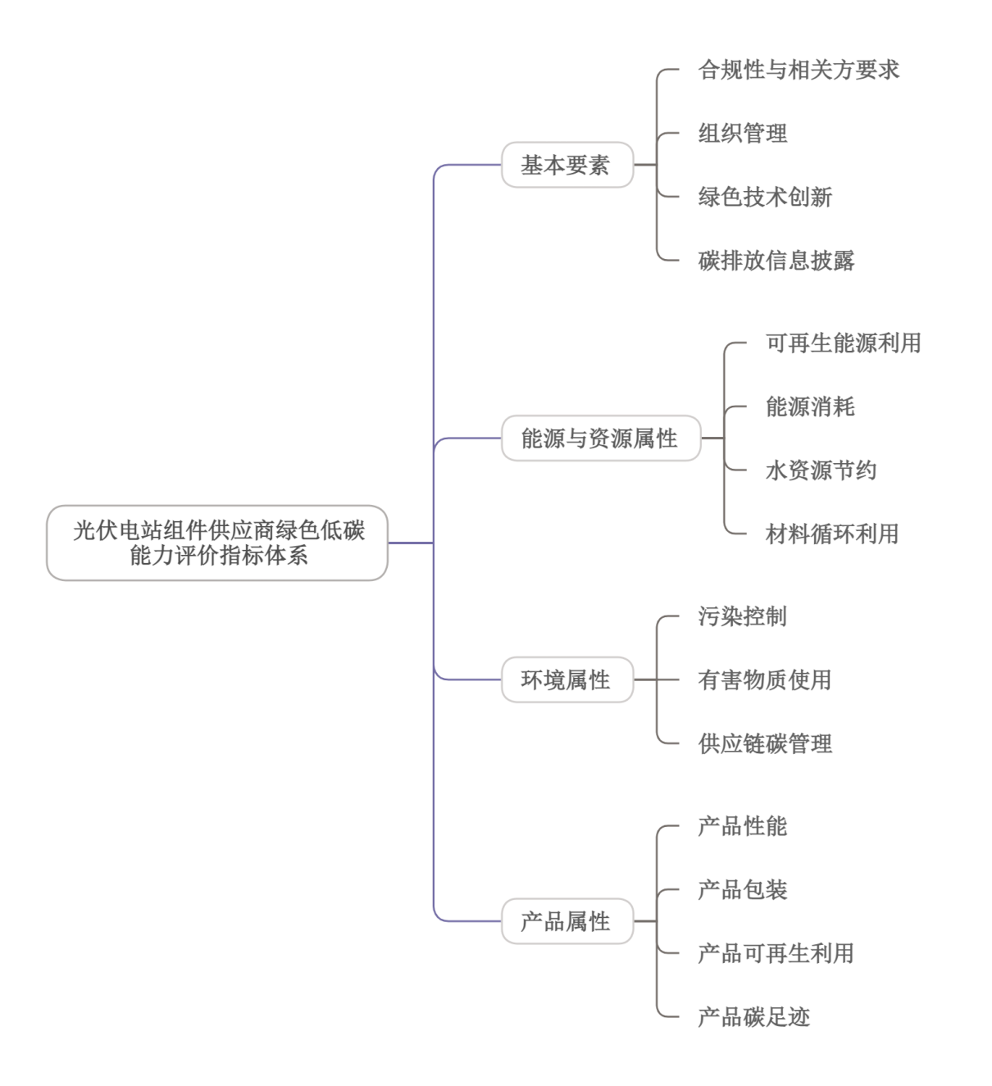
图 1 光伏电站组件绿色低碳能力评价指标体系

评价指标体系的设立
一级评价指标的设立主要考虑哪些要素会影响光伏电站组件供应商的绿色低碳能力，由构成其绿色低碳竞争力基础的关键维度划分而来，包括基本要素、能源与资源属性、环境属性和产品属性。
二级评价指标由能表征每个一级评价指标的细化要素构成。对于基本要素，它反映了企业在合规管理、体系建设、技术创新与信息披露等方面的基础能力，通过合规性与相关方要求、组织管理、绿色技术创新、碳排放信息披露等4个二级指标来表征；对于能源与资源属性，它反映了企业在能源结构优化与资源循环利用方面的实际表现，通过可再生能源利用、能源消耗、水资源节约、材料循环利用等4个二级指标来表征；对于环境属性，它反映了企业在污染防控、有害物质管控及供应链碳管理方面的环境绩效，通过污染控制、有害物质使用、供应链碳管理等3个二级指标来表征；对于产品属性，它反映了产品在设计、性能、包装及全生命周期碳足迹方面的绿色表现，通过产品性能、产品包装、产品可再生利用、产品碳足迹等4个二级指标来表征。

取值规则

6.1 二级评价指标的取值规则

基本要素要求
具有独立的法人资格，企业建设、经营和生产过程遵守有关法律、法规、政策和标准，近三年无较大及以上安全、环保、质量等事故和重大环境污染事件以及偷漏税等违法违规行为，满足以上条件的供应商宜参与绿色低碳评价，要求如下：
- ISO 9001质量管理体系、ISO 14001环境管理体系、ISO 45001职业健康安全管理体系以及ISO 50001能源体系的认证需满足以下要求：100分：完全具备三体系认证证书；50分：不完全具备三体系认证证书；0分：完全不具备三体系认证证书；
- 绿色工厂认证和零碳工厂核查及运营碳中和认证需满足以下要求：100分：通过绿色工厂/零碳工厂认证；0分：未通过绿色工厂/零碳工厂认证；
- 企业年度专利新增授权量需满足以下要求：90分～100分：专利新增授权量大于等于300件；60分～90分：专利新增授权量大于180件且小于300件；0分～60分：专利新增授权量小于等于180件；
- 碳排放信息披露报告或文件需满足以下要求：100分：具有碳排放信息披露报告或文件；0分：不具备碳排放信息披露报告或文件。

能源与资源属性要求
通过能源结构优化、智能化管理、技术创新与资源循环利用，系统性降低不可再生能源依赖与原生资源消耗，实现能源与资源利用的绿色低碳目标。具体要求如下：
- 组件企业生产及运营过程中可再生能源使用在能源消耗总量的占比（包括绿证采购）需满足以下要求：80分～100分：可再生能源使用比例大于等于60%；60分～80分：可再生能源使用比例大于40%且小于60%；0分～60分：可再生能源使用比例小于等于40%；
- 单位组件产品生产过程中能源消耗量（如电力、燃油、燃气等）需满足以下要求：100分：单位组件产品生产过程中能源消耗量≤2.5万kWh/MWp；0分：单位组件产品生产过程中能源消耗量＞2.5万kWh/MWp；
- 水资源循环及重复利用比例需满足以下要求：90分～100分：水资源循环及重复利用比例大于等于95%；60分～90分：水资源循环及重复利用比例大于90%且小于95%；0分～60分：水资源循环及重复利用比例小于等于90%；
- 一般固体废弃物回收利用率需满足以下要求：80分～100分：一般固体废弃物回收利用率大于等于80%；60分～80分：一般固体废弃物回收利用率大于50%且小于80%；0分～60分：一般固体废弃物回收利用率小于等于50%。

环境属性要求
应严格控制污染排放，限制有害物质使用，建立供应链全程低碳管理机制，推动物流降碳与碳抵消措施，实现年度碳强度下降。具体要求如下：
- 工厂应依据GB 16297、GB 8978、GB 18599和GB 12348分别对大气污染物、水体污染物、固体废弃物（含一般工业固废）排放进行处理，污染控制需满足以下要求：100分：污染物排放检测合规；0分：污染物排放检测不合规；
- 有害物质使用中光伏组件及其原材料需满足以下要求：100分：符合RoHS环保认证要求；0分：不符合RoHS环保认证要求；
- 供应链碳足迹管理需满足以下要求：100分：关键原材料供应商开展过绿色低碳能力自评；0分：关键原材料供应商未开展过绿色低碳能力自评。

产品属性要求
产品应具备卓越性能，采用绿色包装，具备高可再生利用率、低衰减率等特征，产品碳足迹核算透明，高效电池技术普及率高，环保材料应用广泛。具体要求如下：
- 产品包装需满足以下要求：100分：包装中使用绿色环保材料；0分：包装中不使用绿色环保材料；
- 按照GB/T 34160测算衰减率，最新产品首年衰减率相对水平需参照行业调研结果分档：90分～100分：衰减率水平占行业前20%；60分～90分：衰减率水平占行业前20%～50%；0分～60分：衰减率水平占行业后50%；
- 按照GB/T 34160测算光电转换效率，最新产品首年光电转换效率相对水平需参照行业调研结果分档：90分～100分：光电转换效率水平占行业前20%；60分～90分：光电转换效率水平占行业前20%～50%；0分～60分：光电转换效率水平占行业后50%；
- 产品可再生利用率需满足以下要求：90分～100分：产品可再生利用率大于等于90%；60分～90分：产品可再生利用率大于60%且小于90%；0分～60分：产品可再生利用率小于等于60
- 产品碳足迹需满足以下要求：100分：具有产品碳足迹认证证书；0分：不具有产品碳足迹认证证书。

6.2 一级评价指标的取值规则
在开展光伏电站组件供应商绿色低碳能力评价时，应按公式（1）计算一级评价指标的指标值。
$E_{\text{i}}=\sum_{j=1}^{n}{(α_{ij}×ω_{\text{ij}})}$ | （1）
式中：
$E_{\text{i}}$ ——第i个一级评价指标的指标值；
n ——第i个一级评价指标下二级评价指标的个数；
$α_{ij}$ ——第i个一级评价指标下第j个二级评价指标的得分；
$ω_{\text{ij}}$ ——第i个一级评价指标下第j个二级评价指标的权重。
光伏电站组件供应商绿色低碳能力一级评价指标和二级评价指标的权重如表1所示：
表 1 一级评价指标和二级评价指标权重
一级评价指标 | 一级评价指标权重 | 二级评价指标 | 二级评价指标权重
基本要素 | 20% | 合规性与相关方要求 | 40%
基本要素 | 20% | 组织管理 | 25%
基本要素 | 20% | 绿色技术创新 | 15%
基本要素 | 20% | 碳排放信息披露 | 20%
能源与资源属性 | 30% | 可再生能源利用 | 20%
能源与资源属性 | 30% | 能源消耗 | 30%
能源与资源属性 | 30% | 水资源节约 | 25%
能源与资源属性 | 30% | 材料循环利用 | 25%
环境属性 | 25% | 污染控制 | 40%
环境属性 | 25% | 有害物质使用 | 25%
环境属性 | 25% | 供应链碳管理 | 35%
产品属性 | 25% | 产品性能 | 30%
产品属性 | 25% | 产品包装 | 15%
产品属性 | 25% | 产品可再生利用 | 25%
产品属性 | 25% | 产品碳足迹 | 30%

评价结果形成规则

7.1 通则
评价结果形成规则这一要素用来描述形成评价结果的具体规则，应规定评价结果的计算方法（见7.2）。根据需要，还可对评价结果应用作出规定（见7.3）。

7.2 评分结果计算方法
光伏电站组件供应商绿色低碳能力评价指标体系由两级指标构成，具体计算公式如下：
$$E_{绿色低碳能力}=a∙A+b∙B+c∙C+d∙D$$ | （2）
式中：
$E_{绿色低碳能力}$——评价结果；
$a$——基本要素的权重；
b——能源与资源属性的权重；
c——环境属性的权重；
d——产品属性的权重；
$A$——基本要素综合得分；
$B$——能源与资源属性综合得分；
$C$——环境属性综合得分；
$D$——产品属性综合得分。
光伏电站组件供应商绿色低碳能力等级分为3级，分别用A、B、C来表示，具体等级与评分范围对应关系按表2规定。
表 2 绿色产品能力等级与评分范围对应表
绿色低碳能力等级 | 评分范围分
A | 85分～100分
B | 60分～84分
C | 60分以下
注：本评价依照百分制进行评分，100分为满分。

7.3 评价结果应用
光伏项目供应商绿色低碳产品供应能力评价结果具有重要的行业指导和应用价值，可为多方面绿色低碳发展决策提供有力支撑。具体应用包括但不限于以下方面：
- 光伏项目供应商绿色低碳产品供应能力评价结果可应用于光伏产品绿色认证、政府采购、金融支持、碳资产管理等多个场景，助力光伏企业获得绿色发展红利；
- 评价结果能够真实反映光伏项目供应商在全生命周期视角下的绿色低碳表现，为光伏产业链上下游企业合作提供客观依据，促进行业整体向“零碳制造”转型发展；
- 评价结果可与国际光伏产品环境足迹标准接轨，提升我国光伏产品在全球市场的绿色竞争力，应对国际绿色贸易壁垒，扩大光伏产品出口。
为持续提升光伏电站组件供应商绿色低碳能力，推动行业整体绿色低碳转型，需建立基于评价结果的动态改进机制，通过“评价-反馈-改进-再评价”的闭环管理，实现供应商绿色低碳水平的螺旋式上升。具体要求如下：
评价对象需结合评价短板制定改进计划，明确低分指标改进目标、措施、责任分工及资源需求；过程中，评价对象每月内部核查改进进度，第三方机构定期核查，对不达标供应商采取预警、暂停等级等措施；效果验证上，阶段性目标需第三方验证合格方可推进，评价对象每年全面评估改进效果并用于后续规划；同时，评价对象需内部推广成熟经验、参与行业经验交流，相关方发现评价指标问题需及时反馈以优化标准。

评价活动的组织实施

8.1 评价方式
光伏项目供应商绿色低碳产品供应能力评价应由独立于供应商的第三方评价机构组织实施。实施评价机构应具备以下能力与责任：
- 根据光伏行业特点、技术路线差异及地方政策制定科学合理的评价方案，评价方案应依据本文件第四章要求，并参照附录A给出的指标体系和取值规则，全面评估光伏供应商在绿色低碳产品供应全生命周期中的能力水平；
- 通过查阅光伏组件供应商的碳排放数据、能源消耗记录、绿色制造证明文件、生产工艺流程文档等资料，并与研发、生产、质检等关键岗位人员进行深入座谈；采用生产现场实地调查、原材料采购渠道核查、能源使用效率测算等方式收集评价证据，确保数据真实可靠，评价依据充分；
- 评价机构应对收集的证据进行系统分析，综合分析企业在组件生产全周期的绿色与低碳表现，当光伏供应商的绿色低碳产品供应能力达到评价方案规定的标准要求时，可判定该企业具备提供绿色低碳光伏产品的能力。

8.2 评价程序
第三方评价机构应根据光伏产业链特点和评价指标体系兼顾绿色与低碳两大维度开展全面评价工作，并编写专业评价报告，确定评价结果。光伏项目供应商绿色低碳产品供应能力评价程序如图2所示：
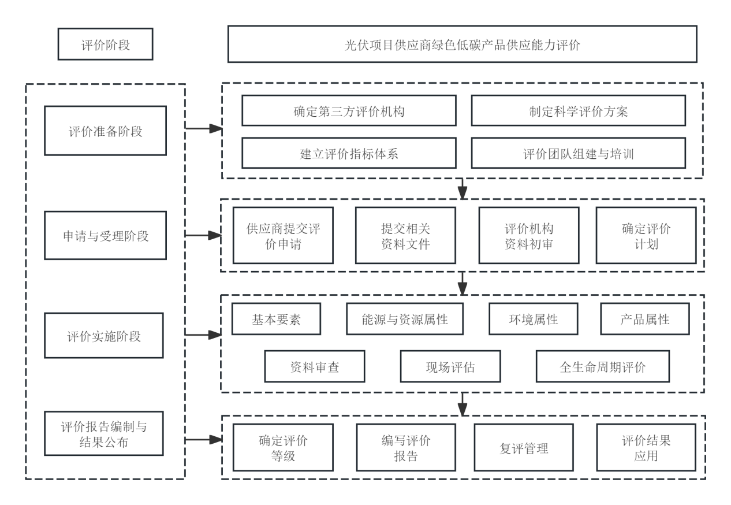
图 2 光伏电站组件供应商绿色低碳能力评价程序

8.3 复评
光伏项目供应商绿色低碳产品供应能力评价有效期为3年，评价有效期满或在有效期内申请变更等级，可进行复评，复评应符合下列规定：
- 绿色评价服务机构在受评光伏企业提供绿色低碳产品能力评价等级有效期满前4个月，应向企业发出复评通知，并提醒企业准备碳排放数据、能源使用效率、材料可回收性等关键绿色评价资料；
- 评价对象应提前3个月向绿色评价服务机构提交复评或等级变更申请，并根据要求提供最新的技术工艺改进、节能减排成效等变更材料，复评方法及流程按首次评价程序要求执行；
- 评价对象因技术路线转换、产能扩张、并购重组等重大事件须延缓复评的，应向绿色评价服务机构提出书面申请，经同意后，可适当延缓参与复评时间，延缓期间保留原评价等级，原则上延迟时间不得超过6个月，申请次数不得超过1次；
- 评价对象在规定时限内无故拒绝参加复评，已获等级有效期满后应自动失效，再次参加评价工作时，仍应按首次评价程序执行。

8.4 评价监督
光伏项目供应商绿色低碳产品供应能力评价结果公布于全国团体标准信息平台后，接受政府、行业协会、社会公众和绿色评价服务机构的多方监督。评价机构应对受评光伏企业开展定期监督，监督周期及要求为：
- 在初次获得评价等级后的1年内，评价机构应安排第1次定期监督评审，重点关注企业碳减排目标完成情况、绿色制造水平提升情况，后续监督评审应每18个月开展一次；
- 定期监督范围涉及本文件要求的全流程内容和申报文件具体情况的检查，特别是对光伏产品生产过程中能源消耗、水资源使用、有害物质管控等关键环节进行重点核查；
- 评价对象无故不按期接受定期监督，评价机构可暂停其认可资格，并向行业主管部门和社会公开通报；
- 如评价对象因技术改造、生产线升级等特殊原因不能按期接受定期监督，应向评价机构提出书面延期申请，说明延期原因及延期期限，审批后方可延期。一般情况下，延期不应超过4个月。

附 录 A
（规范性）
光伏电站组件供应商绿色低碳能力评价指标体系及取值规则

表A.1给出了光伏电站组件供应商绿色低碳能力评价一级指标权重及二级指标分值，表A.1为评价指标体系及取值规则。

表 A.1 光伏电站组件供应商绿色低碳能力评价指标表
序号 | 一级指标 | 二级指标 | 赋分规则 | 指标权重 | 评价方式 | 指标得分 | 指标加权  得分
1 | 基本要素  （20%） | 合规性与相关方要求  （40%） | 近三年（含成立不足三年）无较大及以上安全、环保和质量事故 | 一票否决 | 文件审查
1 | 基本要素  （20%） | 合规性与相关方要求  （40%） | 通过绿色工厂认证 | 50% | 文件审查
1 | 基本要素  （20%） | 合规性与相关方要求  （40%） | 通过零碳工厂核查认证 | 50% | 文件审查
1 | 基本要素  （20%） | 组织管理  （25%） | 通过ISO 9001质量管理、ISO 14001环境管理和ISO 45001职业健康安全管理认证 | 40% | 文件审查
1 | 基本要素  （20%） | 组织管理  （25%） | 通过ISO 50001能源体系认证 | 30% | 文件审查
1 | 基本要素  （20%） | 组织管理  （25%） | 设置绿色低碳管理相关部门并制定绿色发展战略相关管理文件 | 30% | 文件审查
1 | 基本要素  （20%） | 绿色技术创新  （15%） | 企业年度专利新增申请数量 | 100% | 文件审查
1 | 基本要素  （20%） | 碳排放信息披露  （20%） | 具有碳排放信息披露报告文件 | 100% | 文件审查
2 | 能源与资源属性  （30%） | 可再生能源利用  （20%） | 可再生能源使用在能源消耗总量的占比（包括绿证采购） | 100% | 文件审查
2 | 能源与资源属性  （30%） | 能源消耗  （30%） | 单位产值对应的能源消耗量（如电力、燃油、燃气等） | 100% | 文件审查
2 | 能源与资源属性  （30%） | 水资源节约  （25%） | 水资源循环及重复利用比例 | 100% | 文件审查
2 | 能源与资源属性  （30%） | 材料循环利用  （25%） | 一般固体废弃物回收利用率 | 100% | 文件审查
3 | 环境属性  （25%） | 污染控制  （40%） | 三废污染物排放合规性 | 100% | 文件审查
3 | 环境属性  （25%） | 有害物质使用  （25%） | 光伏组件及其原材料符合RoHS环保认证要求 | 100% | 文件审查
3 | 环境属性  （25%） | 供应链碳管理  （35%） | 关键原材料供应商是否开展过绿色低碳能力自评 | 100% | 文件审查
4 | 产品属性  （25%） | 产品性能  （30%） | 最新产品首年衰减率水平 | 50% | 文件审查
4 | 产品属性  （25%） | 产品性能  （30%） | 最新产品首年光电转换效率水平 | 50% | 文件审查
4 | 产品属性  （25%） | 产品包装  （15%） | 产品包装中使用绿色环保材料，采取包装轻量化、减量化、循环化措施 | 100% | 文件审查
4 | 产品属性  （25%） | 产品可再生利用  （25%） | 产品可再生利用率 | 100% | 文件审查
4 | 产品属性  （25%） | 产品碳足迹  （30%） | 具有国家认监委中国产品碳足迹标识 | 100% | 文件审查

参 考 文 献
[1] GB/T 24040—2008 环境管理 生命周期评价 原则与框架
[2] GB/T 24067—2024 温室气体 产品碳足迹 量化要求和指南
[3] GB/T 33635—2017 绿色制造 制造企业绿色供应链管理 导则
[4] GB/T 33761—2024 绿色产品评价通则
[5] GB/T 36132—2018 绿色工厂评价通则
[6] T/CPIA 0024—2020 T/CESA 1118—2020 绿色设计产品评价技术规范 光伏组件
[7] 《光伏制造行业规范条件（2024年本）》及管理办法（工业和信息化部修订印发）
[8] 国家发展改革委办公厅关于印发《绿色低碳先进技术示范项目清单（第二批）》的通知（发改办环资〔2025〕396号）

